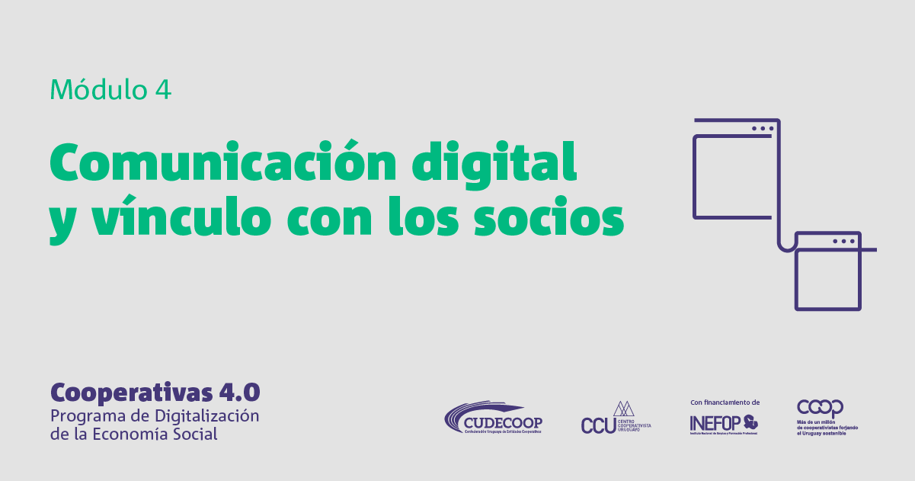
Objetivo:
Proporcionar conocimientos e información para contribuir a mejorar la eficiencia en la comunicación interna y su impacto en la gestión de la cooperativa y el vínculo entre los socios
Contenidos:
- La comunicación como instrumento para la gestión
- Desarrollo de habilidades para la comunicación inter-personal y organizacional.
- Hábitos de la comunicación efectiva.
- Canales digitales de comunicación interna para el vínculo con los socios
- Alcances de la comunicación virtual ¿son los mismos códigos que en la presencial?
- Uso de plataformas de comunicación para reuniones virtuales
- Presentación personal en reuniones virtuales y toma de decisiones
- Importancia del sistema de información interna para una efectiva comunicación con los socios.
Requisitos mínimos:
Acceso a una computadora o Smartphone que permita conexión a Internet, cámara y micrófono y la herramienta Zoom.
Criterios generales metodológicos:
- 20 horas de curso
- Clases sincrónicas de aproximadamente 2 horas de duración (10 clases)
- Exposición docente de contenidos teóricos con presentación de ejemplos.
- Ejercicios prácticos de aplicación de las herramientas durante el curso.
- Inscripción a la plataforma vía trabajo durante el primer encuentro (a quienes aún no lo han hecho)

